# Att bo eller bedriva verksamhet i vattenskyddsområde

Det är viktigt att skydda det vatten som används till dricksvattenproduktion. Alla som bor eller bedriver verksamhet inom ett vattenskyddsområde behöver visa hänsyn till detta. Det gör du genom att följa vattenskyddsområdets föreskrifter och undvika att släppa ut föroreningar.

Föreskrifterna kan reglera olika saker i olika vattenskyddsområden. Till exempel kan föreskrifterna reglera att du behöver söka tillstånd för att få genomföra vissa åtgärder inom ett vattenskyddsområde. Vilken myndighet som prövar tillstånd framgår i vattenskyddsföreskrifterna. I föreskrifterna kan det också finnas förbud mot att genomföra vissa åtgärder.

## Vad är ett vattenskyddsområde?

Vattenskyddsområden är till för att skydda grundvatten, sjöar och vattendrag som vi hämtar dricksvatten ur. Vattenskyddsområden har egna regler, så kallade vattenskyddsföreskrifter. Vattenskyddsområden med dess skyddsföreskrifter ska verka som ett extra skydd.

Vattenskyddsområdet är ett skydd för idag och för framtiden för att säkerställa en långsiktig tillgång till rent vatten.

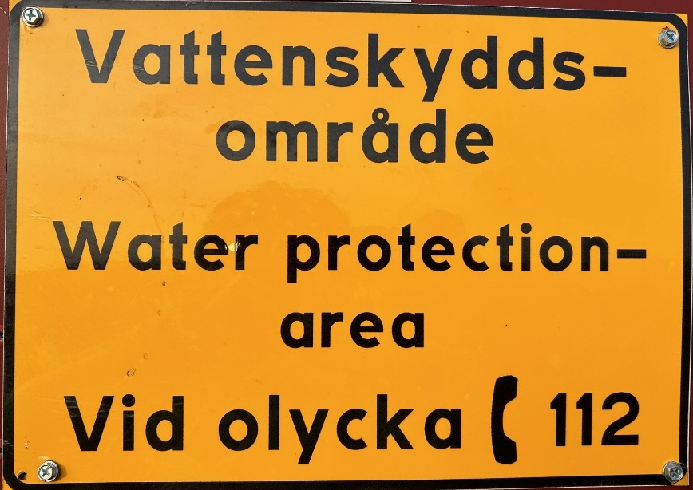

## Vad innebär tillsyn av vattenskyddsområden

Den myndighet som har beslutat om att bilda ett vattenskyddsområde är tillsynsmyndighet över det. Om länsstyrelsen har beslutat om inrättande av ett vattenskyddsområde kan tillsynen vara överlåten från länsstyrelsen till kommunen.

Tillsynsmyndigheten kontrollerar att skyddsföreskrifterna för vattenskyddsområdet följs. Det är tillsynsmyndigheten som du ska kontakta om du har några frågor eller om du ser något som innebär en fara för dricksvattnet.

## Var finns information om vattenskyddsområden?

I Naturvårdsverkets karttjänst Skyddad natur finns alla Sveriges vattenskyddsområden och föreskrifter för respektive område. Webbadressen till Skyddad natur är: skyddadnatur.naturvardsverket.se

Vattenskyddsområden kan vara indelade i olika skyddszoner. I de olika skyddszonerna kan olika föreskrifter gälla. Om du är osäker på i vilken skyddszon du bor eller bedriver verksamhet inom kan du fråga den myndighet som har beslutat om vattenskyddsområdet.

Kontakta din kommun eller länsstyrelse om du har frågor!

## Vid olycka eller utsläpp

Vid en olyckshändelse, spill eller läckage som utgör en fara för förorening av en dricksvattenresurs ska räddningstjänst kontaktas via 112 omgående av den som orsakat tillbudet eller fått kännedom om det.

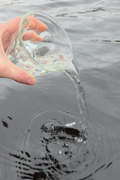

Foto: Annelie Johansson, Länsstyrelsen Blekinge